Kira Artışı Neye Göre Yapılır? Nasıl Hesaplanır?
Kiracı ve ev sahipleri için en önemli konulardan bir tanesi kira artışı neye göre yapılır ve nasıl hesaplanır. Kira tutarı çeşitli faktörlere bağlı olarak her yıl düzenli bir şekilde artış gösteriyor. Birçok kişiyi ilgilendiren bu artışın belirli kurallara uygun olarak yapılması ev sahiplerinin ve kiracıların yükümlülükleri arasında yer alıyor. Kiracı ve ev sahiplerinin uyması gereken şartlar hem iki taraf arasında yapılan sözleşmeye hem de devletin belirlediği kurallara göre belirleniyor. Bu kurallarda belirtilen alt ve üst limit dışında gerçekleşen değişimlerde taraflar hak talebinde bulunabiliyor. Peki kira artış oranı nasıl hesaplanır ve kira zammı neye göre yapılır?

Kira Artışı Neye Göre Yapılıyor?

Ev sahibi ve kiracıları ilgilendiren “Kira artışı neye göre yapılır?” sorusunun yanıtını birçok farklı faktör etkiliyor. Kiralık mülkler için yapılan aylık ödeme tutarının artışı yılda bir kez olmak üzere gerçekleşiyor. Kiralara yapılan zam oranı bir önceki yılın kira tutarına ve son 12 ayın tüketici fiyat endeksi bir diğer adıyla TÜFE’ye göre belirleniyor. Mülkün aylık kiralama bedeline TÜFE oranından daha yüksek bir zam uygulanamıyor. Aynı zamanda kira zamlarının Borçlar Kanunu’nun 344. maddesine uygun bir şekilde düzenlenmesi gerekiyor. En çok merak edilen sorulardan bir diğeri olan “İş yeri kira artışı neye göre belirlenir?” için de benzer şekilde TÜFE ortalaması baz alınıyor. İş yerlerinin kiraları TÜFE’den daha fazla artırılamıyor. Kiracı ve mülk sahipleri için teminat sağlayan site-apartman ortak alanlar sigortası ile süreçleri çok daha kolay bir şekilde yürütebilirsin.

Kira Zam Oranını Belirleyen Faktörler

Pek çok kişinin aklını kurcalayan “Kira artış oranı neye göre belirlenir?” sorusunu siz de merak ediyor olabilirsiniz. Kiracı ve ev sahiplerini ilgilendiren aylık kira tutarı bir yıllık süre tamamlandıktan sonra belirli bir zam oranı uygulanarak artış gösteriyor. İş yeri kira artış oranı da konutları etkileyen faktörler ile belirleniyor.
Uygulanması gereken zam oranı Türkiye İstatistik Kurumu’nun açıkladığı yıllık enflasyon oranından etkileniyor. Enflasyon oranı ile birlikte TÜFE’nin de belirlenmesi kiralara uygulanacak maksimum zam oranını tayin ediyor. Kira ücretine zam oranını yansıtılırken yıllık olarak yapılan sözleşmenin bitiş tarihinden bir önceki ay baz alınarak 12 aylık TÜFE oranı hesaplanıyor. Yapılacak olan zam oranı TÜFE’nin üzerinde yapılamazken, kiracı ve ev sahibi arasında gerçekleştirdiği görüşmelerde daha düşük bir oran belirleyebiliyor. 2019 yılında güncellenen Borçlar Kanunu’nun 344. maddesi kiralara yapılacak zam oranını net bir şekilde açıklıyor. Her yıl güncellenen TÜFE oranlarına ve kira sözleşmesinde belirtilen maddelere bağlı olarak kirada artış yapabilir veya ev sahibinden talepte bulunabilirsin.

Kira Artışı Nasıl Hesaplanır?
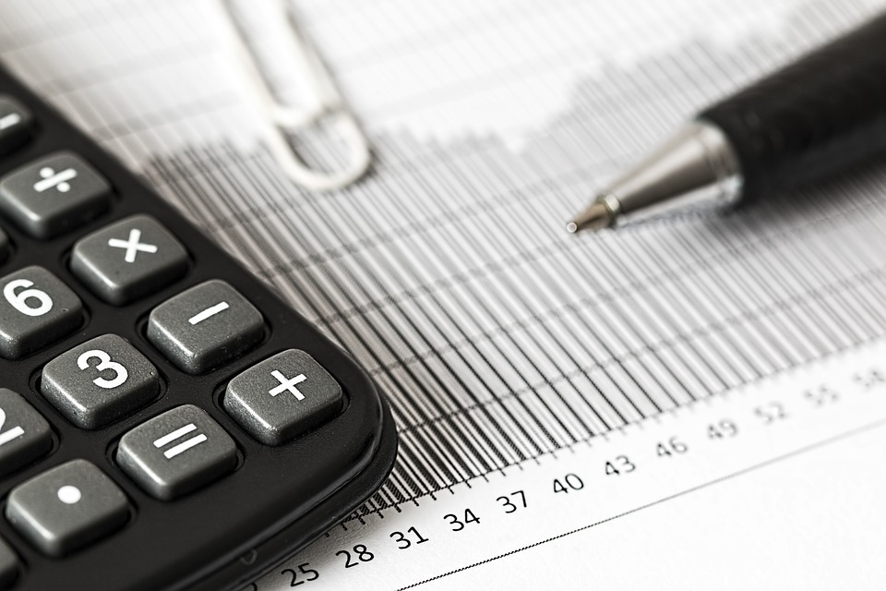
İş yeri ve konutların kiralama bedeline her yıl düzenli olarak gerçekleştirilen zam miktarının uygulanma aşamasında birçok kişi gibi sen de “Kira artışı nasıl hesaplanır?” veya “Kira artışı neye göre yapılacak?” diye düşünüyor olabilirsin. TÜFE verilerine bağlı olarak belirlenen zam oranları taban fiyatın bulunmasında kullanılıyor. Örneğin 2000 TL kira ödenen bir konut ve TÜFE ortalamasının yüzde 15,52 oranında olduğu varsayıldığında aylık zam miktarı 155,2 TL oluyor. Bir diğer basit hesaplama yönteminde ise mevcut durumda ödenen kira tutarı TÜİK tarafından belirlenen zam oranı ile çarpılıyor ve 100’e bölünerek uygulanabilecek zam miktarı bulunabiliyor. Bu yöntemlere ek olarak kullanılabilen kira artış oranı hesaplama uygulamaları da ihtiyaçlara yanıt veriyor. Mülk sahibi ve kiracılar için büyük kolaylık sağlayan bu uygulamalara ücretsiz bir şekilde erişilebiliyor. Sen de Allianz ev ve iş yeri sigortaları arasından ihtiyacına uygun olan seçeneği bulabilir ve bu süreçlerde alanında uzman kişilerin görüşlerinden yararlanabilirsin. Dilediğin an Allianz’ın deneyiminden yararlanabilir ve hayatının her alanında aradığın güvenceleri elde edebilirsin.

